任务一：

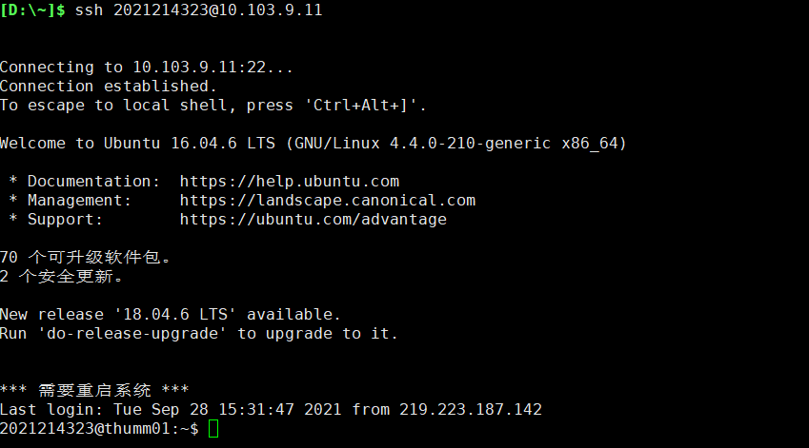

输入指令，登录成功

任务二：

在个人电脑上生成公钥和私钥

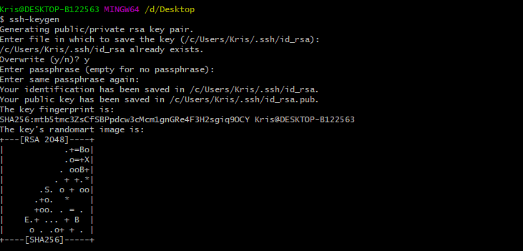

将公钥内容复制到服务器

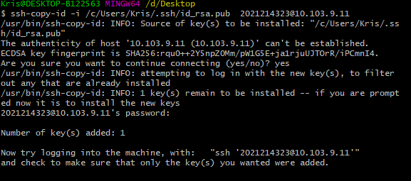

测试已可免密登录

任务三：pwd mkdir cd等命令的使用

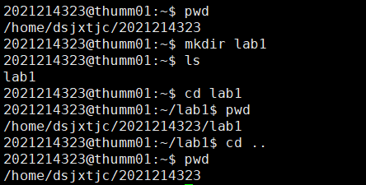

任务四 ：cp vim ls mv rm 等指令的使用

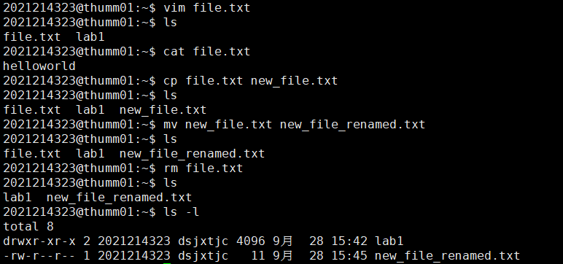

任务五

将数据集复制后用head和tail查看

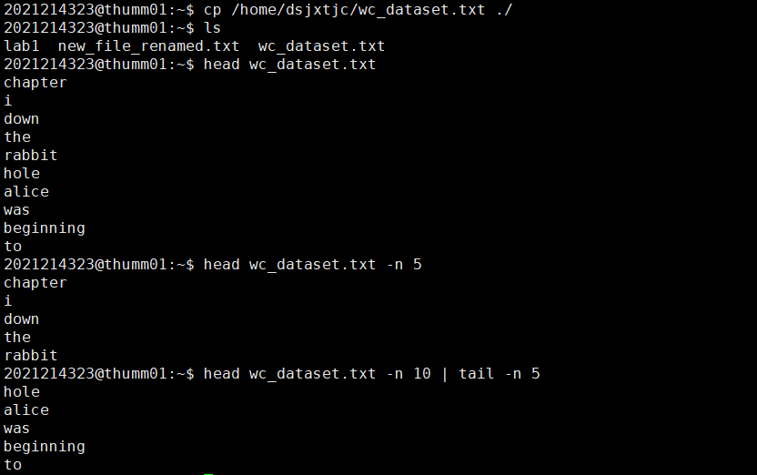

重定向符 ‘>’ 的使用 并使用cat查看结果

结合cat和重定向符 合并文件

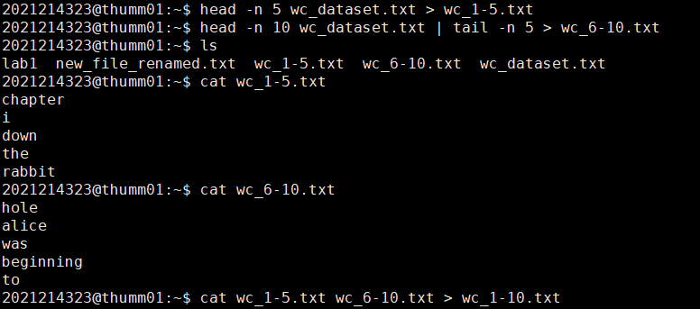

查看合并结果符合预期

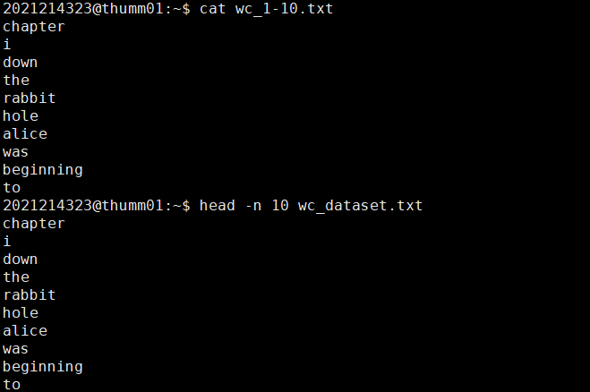

使用scp在两个主机间传文件

使用awk查看2020级的学生 以及人数

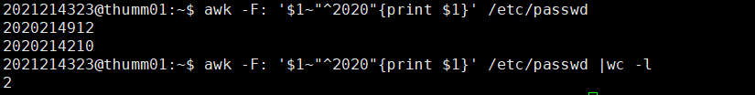

使用awk查看2021级的学生 以及人数

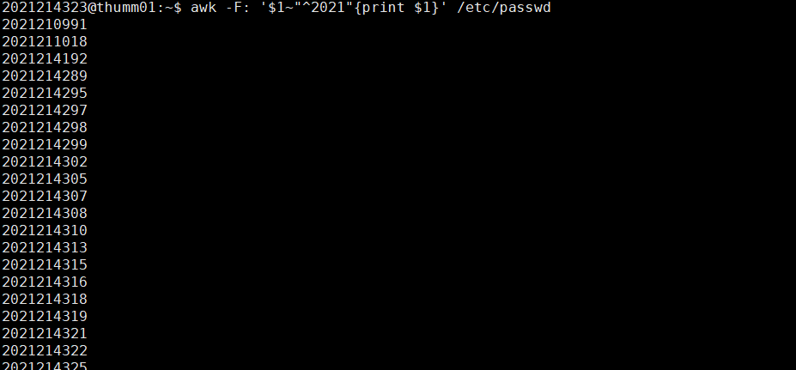



显示1000~2000行中所有以"dis"开头的单词（显示前10条）



显示所有以"dis"开头的单词（显示前10条）

查找wc_1-10.txt中以t字母开头的单词

接着添加参数-v，过滤以t字母开头的单词

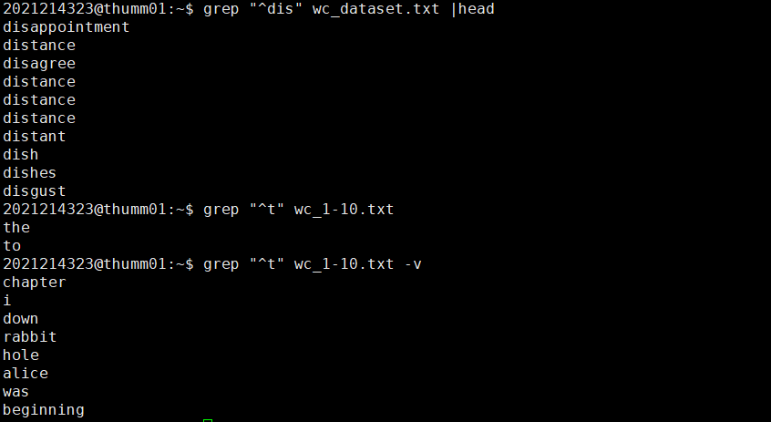

任务六 阻塞与非阻塞对比

用户时间相差较少，非阻塞真实时间大幅减少

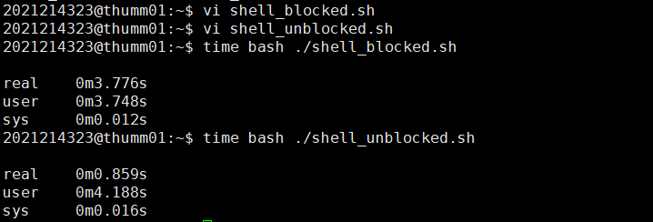

任务七

7.1 集群之间免密登录配置

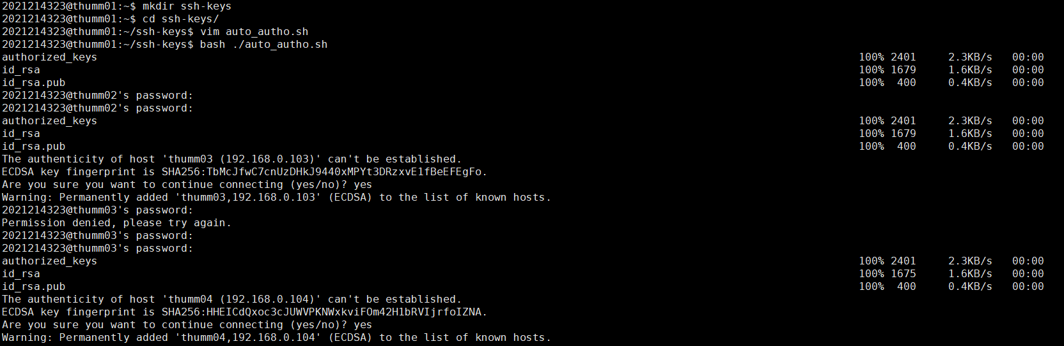

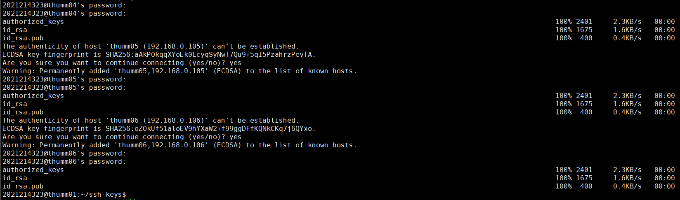

7.2集群间批管理

使用pssh指令

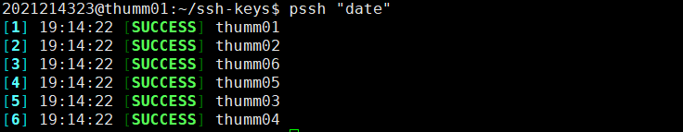

7.3在多主机上并行执行任务

